**Э.А. Шеуджен – лицо университета**

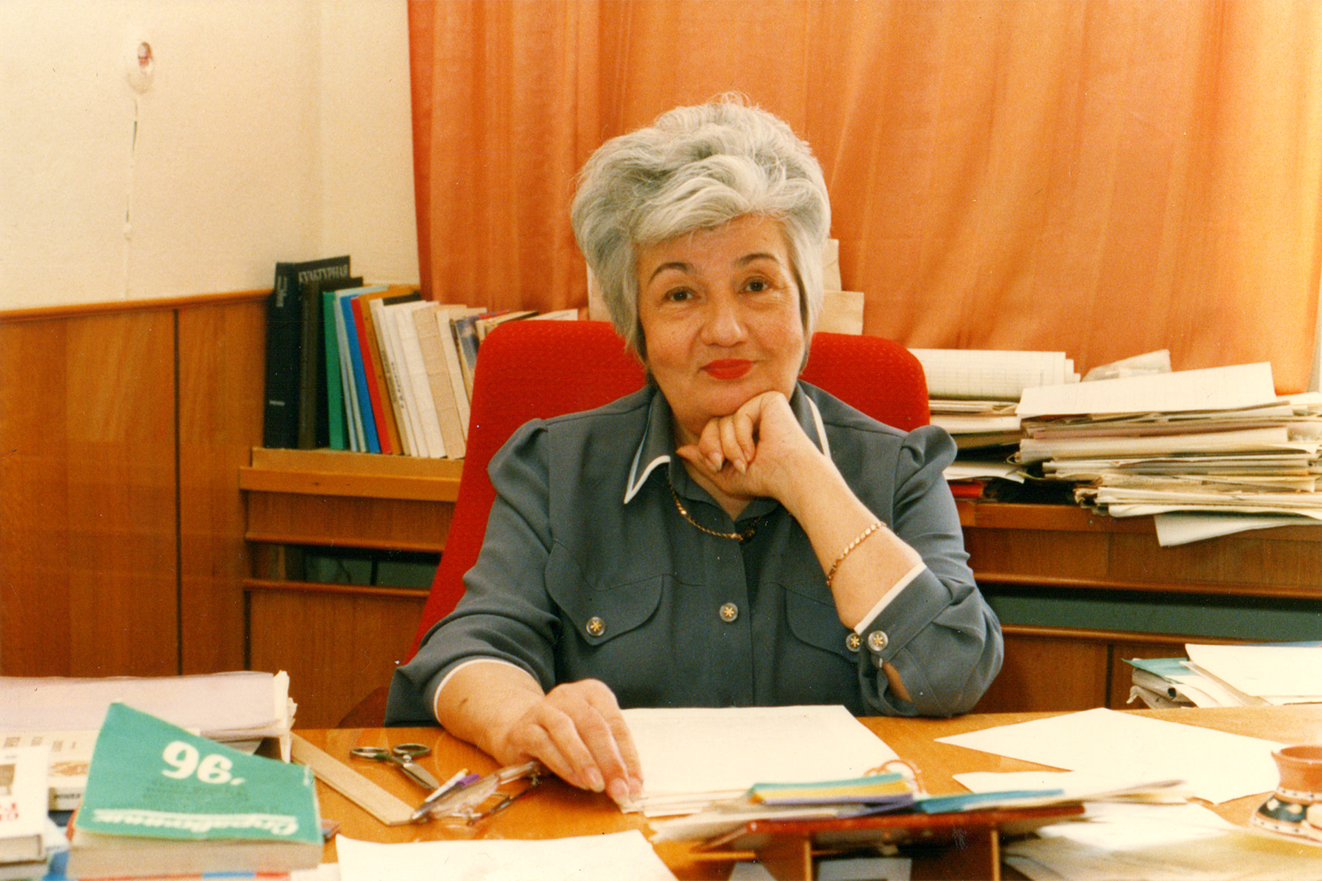

Сегодня, 16 марта, Эмилии Аюбовне Шеуджен, доктору исторических наук, профессору, заслуженному деятелю науки РФ, декану исторического факультета (1990–2007 гг.), исполнилось бы 85 лет. Будучи блестящим педагогом и ученым, неординарной и яркой личностью, она оставила глубокий след в образовании и науке, в сердцах коллег в Адыгейском государственном университете, в судьбах многочисленных учеников. Её целеустремленность, масштабность мышления, смелость, неравнодушие, новаторский подход, способность принять новую парадигму, умение взять на себя ответственность, требовательность к себе и другим – все это в сочетании создавало облик человека долга, дела и слова, человека тонкой и чувствительной души. И тут же – волевые и лидерские качества. Не всегда было легко найти с ней общий язык, но если она делала свой выбор, то оставалась навсегда надежным и верным другом и соратником.

Исторический факультет под ее руководством обрел новое дыхание, достойный научно-педагогический потенциал, интересующихся наукой студентов. Особый период – открытие на факультете юридического отделения, ставшего затем самостоятельным факультетом.

Выпускники исторического факультета представлены в самых разных сферах деятельности Республики Адыгея, в том числе во властных структурах. И в каждом из выпускников можно заметить что-то очень важное от Эмилии Аюбовны.

Будучи цельной натурой, Эмилия Аюбовна всегда имела собственную позицию, умела ее убедительно высказывать и отстаивать. И главным тому основанием служили интересы факультета и университета, качества образовательного и исследовательского процесса. В самых сложных ситуациях, несмотря на возможные обиды и недовольства, она оставалась объективной, верной истине. Ей было свойственно дистанцированное отношение к институтам власти. Будучи государственником и патриотически ориентированным человеком, она была независимым специалистом, который неуклонно следовал самым высоким нормам поведения и этике ученого-гуманитария. В силу независимости суждений и характера, Эмилия Аюбовна была не всегда «удобной» для коллег и руководства. Тем не менее, она была очень авторитетной в вузе, лидером, ее мнением по самым острым вопросам интересовались многие и прислушивались к нему.

Ее неповторимый стиль, ироничный взгляд на события и факты, умение всегда оставаться собой и, вместе с тем, быть носителем настоящей университетской культуры и университетской миссии навсегда запечатлены в облике и духе АГУ.

Трудно представить себе университет без Эмилии Аюбовны. Да это было бы и неправильно. Ее всегда отличала преданность целям и ценностям университета, она была всегда созвучной времени, стремилась создать в вузе то, что считала ценным для развития университетской среды. Четко понимая, что не может быть качественного образования в классическом университете без роста кадрового потенциала, высокого уровня остепененности, она долгие годы была объективным и бескомпромиссным председателем отборочной комиссии при научно-техническом совете АГУ по предоставлению творческих отпусков преподавателям и сотрудникам университета для работы над завершением кандидатских и докторских диссертаций.

Эмилия Аюбовна была весьма убедительна своим авторитетом в научном сообществе, образцом преданного служения науке. Для нее наука была поиском истины, что нашло подтверждение в многочисленных собственных научных трудах, ориентированных на разработку проблем [теории истории, историографии, источниковедения, методов исторического исследования](javascript:%20opnwin('spec.htm')), направленных на развитие исторических теорий и концепций. Эмилия Аюбовна несомненно была историком от бога в своем идеальном воплощении.Ее научная школа получила статус ведущего научного коллектива среди вузов России и грантовую поддержку целевой ведомственной программы «Развитие научного потенциала высшей школы». В рамках научной школы под ее руководством подготовлено 7 докторских и множество кандидатских диссертаций.

Открытие аспирантуры, диссертационного совета в 1996 г. и магистерской программы подготовки историков по направленности «Теория и методология исследования современных исторических процессов» было непосредственно связано с деятельностью созданной Эмилией Аюбовной научной школы. Издание сборника научных трудов «Вопросы теории и методологии истории» под научной редакцией Э.А. Шеуджен объединило исследовательский коллектив, занимающийся разработкой теоретических и методологических проблем источниковедения и историографии. На сегодняшний день научная школа продолжает жить и реализовывать основные научно-исследовательские направления, заложенные Э.А. Шеуджен, ставшие основой и определившие вектор теоретико-методологических и историографических разработок ее учеников по проблемам кавказоведения.

Эмилия Аюбовна, одна из первых, очень продуктивно стала внедрять методологию исторической и культурной антропологии в отечественную историческую мысль. Своими монографиями и статьями произвела настоящий интеллектуальный прорыв в историографии истории адыгов - стала первой применять к историческому нарративу Северо-Западного Кавказа те наработки, которые были созданы в знаменитой французской школе «Анналов» (Л. Февр, М. Блок, Ж. Дюби, Ф. Бродель, Ж. Ле Гофф и др.). Ей удалось показать значимость изучения истории ментальностей, истории тела, человека как главного предмета внимания историка. Она провела крайне важное исследование, посвященное исторической памяти адыгов, в котором, как нам представляется, весьма убедительно произвела «препарирование» целого комплекса устойчивых исторических и идеологических клише (Шеуджен Э.А. Адыги (черкесы) в пространстве исторической памяти. Москва-Майкоп: Изд-во АГУ, 2010).

Э.А. Шеуджен была, в первую очередь, высококвалифицированным специалистом в области исторического метода. Этому очень непросто научиться и мы почти не знаем примеров того, когда теория и методология исторического знания усваивается вне исторической аудитории. Только совместная работа над критическим анализом исторического текста под руководством опытного преподавателя (а здесь следует вспомнить мастера, у которого училась Эмилия Аюбовна – Александра Павловича Пронштейна), а впоследствии – годы самостоятельного труда и щедрые порции критики от коллег способны создать настоящего историка. Эмилия Аюбовна уделяла очень большое внимание этому направлению работы и опубликовала специальные учебные пособия по источниковедению и методологии исторического исследования (Шеуджен Э.А. Путь в историю: в поисках методологии исследования. Майкоп: ООО «Качество», 2007).

Впервые в российской историографии опубликована монография по проблеме исторической памяти бесписьменных народов (Э.А. Шеуджен «Адыги (черкесы) в пространстве исторической памяти». Москва-Майкоп, 2010). В работе предлагается оригинальный взгляд на историю адыгов (черкесов), показанный через призму дефиниции «историческая память», предпринимается попытка системного исследования состояния исторической памяти как коллективного опыта, сложившегося в процессе исторического развития адыгов и сохранившего значение для ныне живущих поколений. Издание данной работы способно изменить традиционные маршруты развития исторического знания о народах Северного Кавказа. Совместно с европейскими учеными участвовала в издании коллективной монографии, вышедшей за рубежом.

Эмилия Аюбовна достойно выполнила миссию дочери, написав монографию о своем отце Аюбе Ибрагимовиче Шеуджен, одним из многих, кто до самых глубин души ощутил вулканическую энергетику своего времени пройдя каменистый и крутой путь, для которого господствующая в обществе идеология была символом веры. Основываясь на богатых архивных материалах, она документально воссоздала динамику исторических событий через конкретную личность, вписав биографию своего отца в панораму исторического времени, что позволяет глубже понять трагическую и одновременно героическую историю советского периода. Портрет отца представлен в органической связи с социальным анализом окружающей действительности (1924–1984 гг.), когда он должен был постоянно подчиняться требованиям государства и партии, вписываясь в крутые повороты изменяющихся «генеральных курсов». Эмилия Аюбовна, как дочь, с пониманием воспринимала властную силу отца, унаследовав черты его характера – настойчивость, смелость, бескомпромиссность. Она как историк понимала, что без знания исторических условий, определяющих реальную ситуацию, нельзя в полной мере оценить уникальность или типологичность происходящих событий, их реальную значимость.

Грустно, что Эмилия Аюбовна не дожила всего несколько месяцев до своего славного и достойного юбилея, но как и завещала Эмилия Аюбовна, она не в прошлом, она среди нас, поскольку ее благородные помыслы продолжают жить…

Хунагов Р.Д., доктор социологических наук, профессор

Шаханова А.В., доктор биологических наук, профессор

Чермит К.Д., доктор педагогических наук, доктор биологических наук, профессор

Почешхов Н.А., доктор исторических наук, профессор

Хотко С.Х., доктор исторических наук, профессор.